桃園縣觀音鄉崙坪國民小學九十四學年度視力保健教學活動設計
領域名稱 | 健康與體育 | 教學年級 | 二年級
單元名稱 | 保護眼睛
配合科目 | 綜合課程 | 教學時間 | 80分鐘
學習目標 | 教學活動 | 能力指標 | 教學評量
1-1能說出眼睛的重要及功能。  2-1能說出造成近視的原因。  2-2能說出視力不良帶來的影響。  3-1能說出如何愛護眼睛的方法。  3-2學會做穴道按摩保眼操。  4-1每日確實做到護眼行為及運動。 | - 引起動機：  分組後，請兒童用手做護眼操，完成老師指定動作的動作：  動作一：先觀賞影片介紹。  動作二：根據影片做護眼操。  動作三：請學生一起來做做看。  - 發展活動：  一、請兒童說一說護眼操進行中，心裡的感受。  二、說明眼睛的功能及重要性。  三、與學生討論造成近  視的原因有那些？  四、請戴眼鏡的小朋友說出戴眼鏡的不方  便，或因為近視而曾鬧出的笑話，老師先舉例說明。  五、各組討論如何保護眼睛？  六、各小組發表討論結果，教師補充說明。  ~~~第一節結束~~~  - 綜合活動：  一。穴道按摩保眼操  - 先說明注意事項，如洗淨雙手等。  - 教師示範及圖解輔助說明。  學生親自練習「穴道按摩保眼操」。  二、「護眼大富翁遊戲」  1.講解遊戲規則：  遊戲設計說明：  - 將學生分成六組。  - 以擲骰子來決定走的步  數。  - 答對問題者，可前進，答錯者則向後退。  各小組進行「護眼大富翁遊戲」，最先抵達終點者為勝利。  2.歸納：複習護眼行為及運動，並強調身體力行的重要性。  ~~~第二節結束~~~ | 健 3-1-5-5  養成對於遊戲規則遵守的態度。  健 4-1-1-1  藉語言或動作，來表達參與身體活動的感覺。  健 6-1-5-1  瞭解並認同團體規範，從中體會並學習快樂的生活態度。  健 6-2-3-4  參與團體活動，體察人我互動的因素及增進方法。  健 6-1-2-4  學習如何與家人和睦相處  健 6-2-5-1  瞭解並培養健全的生活態度。  健 1-1-4-1  養成良好的健康態度和習慣，並表現出整體的舒適感。 | 注意兒童進行遊戲的安全。並評量學生是否能認真參與。  能說出看不見或看不清楚時，心裡的感受。  進而去關懷尊重他人  能說出眼睛的功用。  能熱烈參與討論並說出造成近視的原因。  能說出視力不佳所造成生活上的影響。  能認真討論。  至少能說出三種保護眼睛行為的方法。  學生都能認真聽老師的講解。  學生都能做出正確的保眼操。  學生都能遵守遊戲規則並參與活動。  在日常生活中能確實去執行。  能依題目正確畫出護眼方法的表情( 笑臉或哭臉)。

教學年級：（二）年級
活動集錦
  - 教學活動名稱：
貼照片處（課程設計適用）
照片說明：

利用影片介紹保健眼睛的注意事項

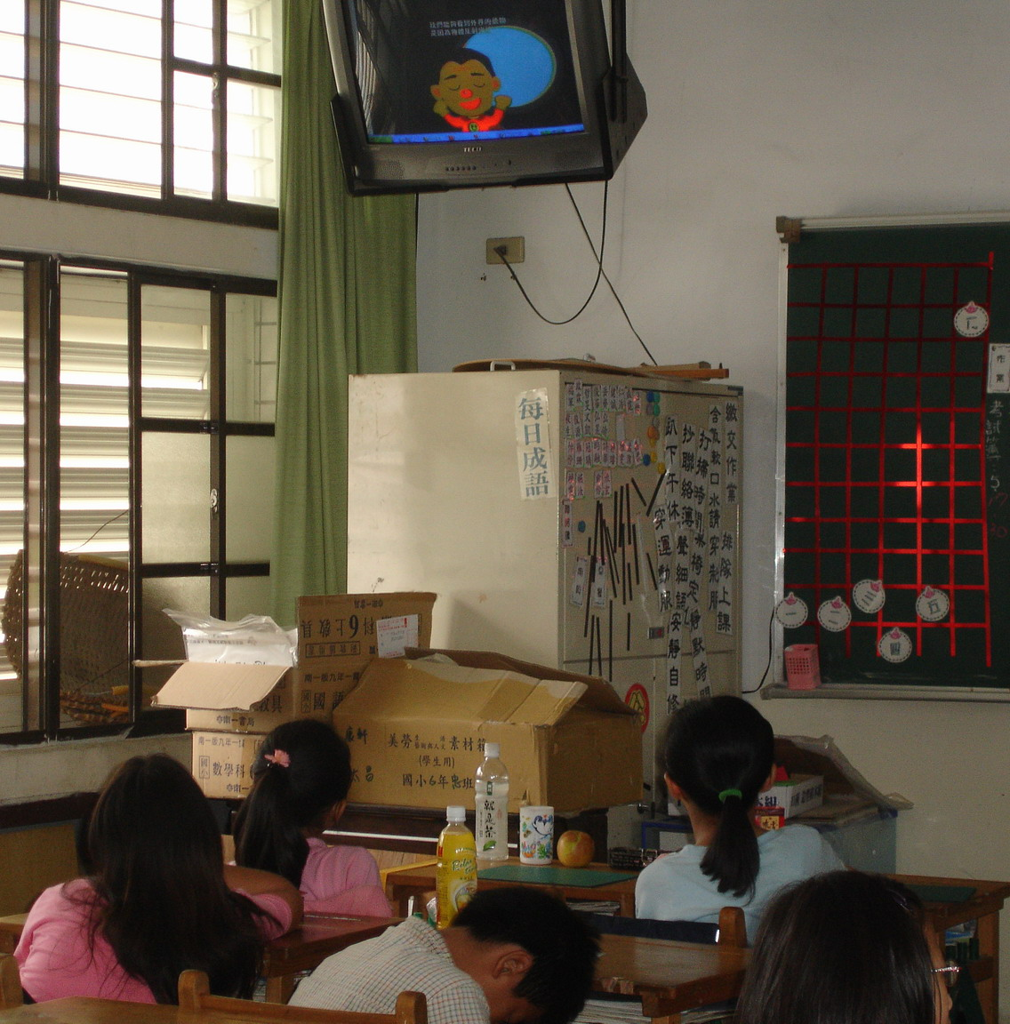

照片說明：

小朋友根據圖片一起做護眼操，保護眼睛。





低年級視力保健學習單
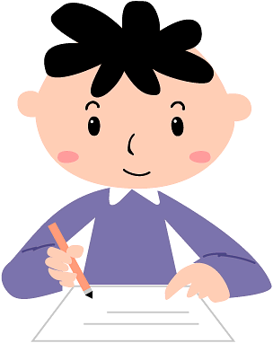
___年___班 ____號 姓名__________

一、是非題：對的打「○」；錯的打「×」
【 】1. 我不看字體太小或是印刷不清楚的書報文章。
【 】2.多做戶外運動走向大自然，多接觸青山綠水並常眺望遠方是對眼睛有幫助的。
【 】3.在遊戲時，我不將尖銳的物品對著別人或自己。
【 】4.在家作功課的時候要先打開燈光，有充足的光線才不會傷害眼睛。
【 】5. 我多吃自己喜歡吃的食物就好了，綠色的蔬菜我都不吃。

二、選擇題：將正確的答案填在【 】內
【 】1. 看書時，多久要休息一下比較恰當？10分鐘 30分鐘 2小時
【 】2. 怎樣看書才是好的？在書桌前坐好 躺著看趴著看

老師評量 | ☆ | ☆ | ☆ | ☆ | ☆ | ☆ | ☆ | ☆ | ☆ | ☆

